新 书 推 荐
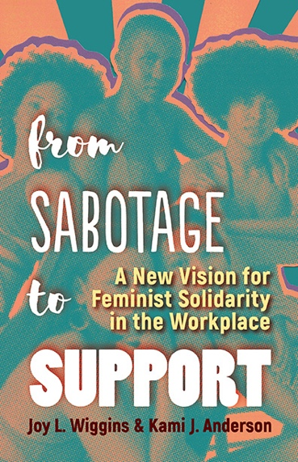
中文书名：《从相互破坏到彼此支持：职场女性团结的新愿景》
英文书名：From Sabotage to Support: A New Vision for Feminist Solidarity in the Workplace
作 者：Joy L. Wiggins and Kami J. Anderson
出 版 社：Berrett-Koehler Publishers
代理公司：ANA/ Susan Xia
页 数：208页
出版时间：2019年5月
代理地区：中国大陆、台湾
审读资料：电子稿
类 型：经管

内容简介：

女性已经逐渐适应鼓励她们相互破坏的体系；而这本书告诉她们如何摆脱这种文化系统，并利用她们所拥有的任何特权和权力来相互提升。

乔伊·威金斯（Joy Wiggins）和卡米·安德森（Kami Anderson）主张，女性能够成功相互支持的唯一方式是解决我们个人权力和特权的不同交叉点，特别关注在某些特权如何沿着种族、阶级、性别和地理的方式继承。当我们充分检视​​在特定情况而非其他情况下如何拥有权力时，我们开始看到我们可以在哪里为特定的历史性弱势和边缘化群体创造真正包容的空间。

威金斯和安德森研究了女权运动历史中特权和权力的动态是如何发挥作用的，并识别和打破引发隐性偏见和微观冲突的社会化行为和意识形态。她们提供了打断消极想法和行动的工具，这样女性就可以培养相互支持，做真实的自我。每一章都有一个两人对话，反映种族、特权和权力问题如何在她们的生活和友谊中产生影响。

父权制创造了一个环境，让女性在有知无知之中相互破坏——这不是女性本身所固有的。这本书告诉我们如何采取积极的方法，成为彼此更好的盟友，从而改善我们的世界，结束不公正的循环。

卖点：

实用的解决方案：这是一本非常个人化、高度实用的书，为今天想要开始粉碎父权制的人们提供了许多具体的行动步骤。

完美合著者：作者的二人组合反映了相关问题的现实：乔伊是白人，卡米是黑人，她们一起进入对话，谈论她们在特权和破坏方面的经历，这些经历阻碍了真正的解放。

作者简介：

乔伊·威金斯（Joy Wiggins）博士是Joy Wiggins博士有限责任公司的创始人兼执行董事，该公司是一家专注于平等、包容和社会公正的咨询公司。她获得了俄亥俄州立大学的多元文化教育博士学位，专注于儿童文学中的社会正义。

卡米·安德森（Kami Anderson）博士是Bilingual Brown Babies的创始人兼执行董事，该公司专注于培养黑人家庭的双语能力。霍华德大学跨文化交流和文化博士。《语言，身份和选择》作者。

媒体评价：

“充满日常智慧和常识性建议，《从相互破坏到彼此支持》为我们的对立、好斗的社会环境提供了一个重要的替代方案。两位作者提供了见解、分析、策略和日常智慧，给了我们必要的工具，将我们的工作场所转变为更公平、和谐、更具包容性的空间。”
----安娜路易斯·基汀，博士，德克萨斯女子大学多元文化女性和性别研究所教授和博士课程主任，以及Gloria E.Anzaldúa学者

“《从相互破坏到彼此支持》是女性（和盟友）对女性知识体系的极好补充。这本书为那些刚踏上女权主义和女性主义之旅的人们奠定了坚实的基础，同时为管理我们对自我及他人的破坏行为提供了极为可操作的指导。作者周到地写到了无数不同的身份和行动，定义了复杂的人类经验。这本书将永远改变你，你的工作场所，以及你接纳和与人联系的方式。”
----蒂芙·尼娜（Tiffany Jana），DM，首席执行官，TMI投资组合，《克服偏见和消除制度偏见》的合著者

“威金斯和安德森写了一本深刻的书，帮助我们理解父权制的角色以及我们之间如何从破坏转向支持。只要对我们如何能够恢复我们自己的声音和力量，在种族界限之间建立协作、真诚的关系，并创造相互支持的新现实感兴趣，无论是白人女性还是有色人种女性，这都是一本必读书。”
----茱蒂丝·H.卡茨（Judith H. Katz），教育博士，《白人意识》作者，《放心翱翔》合著者，以及Kaleel Jamison咨询公司股份有限公司执行副总裁。

目录：

简介：女性如何彼此破坏
1.破坏和女权主义运动
2.在非我们创造的体系中被社会化
3.解构你以为你知道的事情
4.在偏见中穿行
5.支持赋权
6.支持团结
7.支持解放

谢谢您的阅读！
请将反馈信息发至：夏蕊（Susan Xia）
安德鲁·纳伯格联合国际有限公司北京代表处
北京市海淀区中关村大街甲59号中国人民大学文化大厦1705室
邮编：100872
电话：010-82504406
传真：010-82504200
Email：susan@nurnberg.com.cn
网址：http://www.nurnberg.com.cn
微博：http://weibo.com/nurnberg
豆瓣小站：http://site.douban.com/110577/

